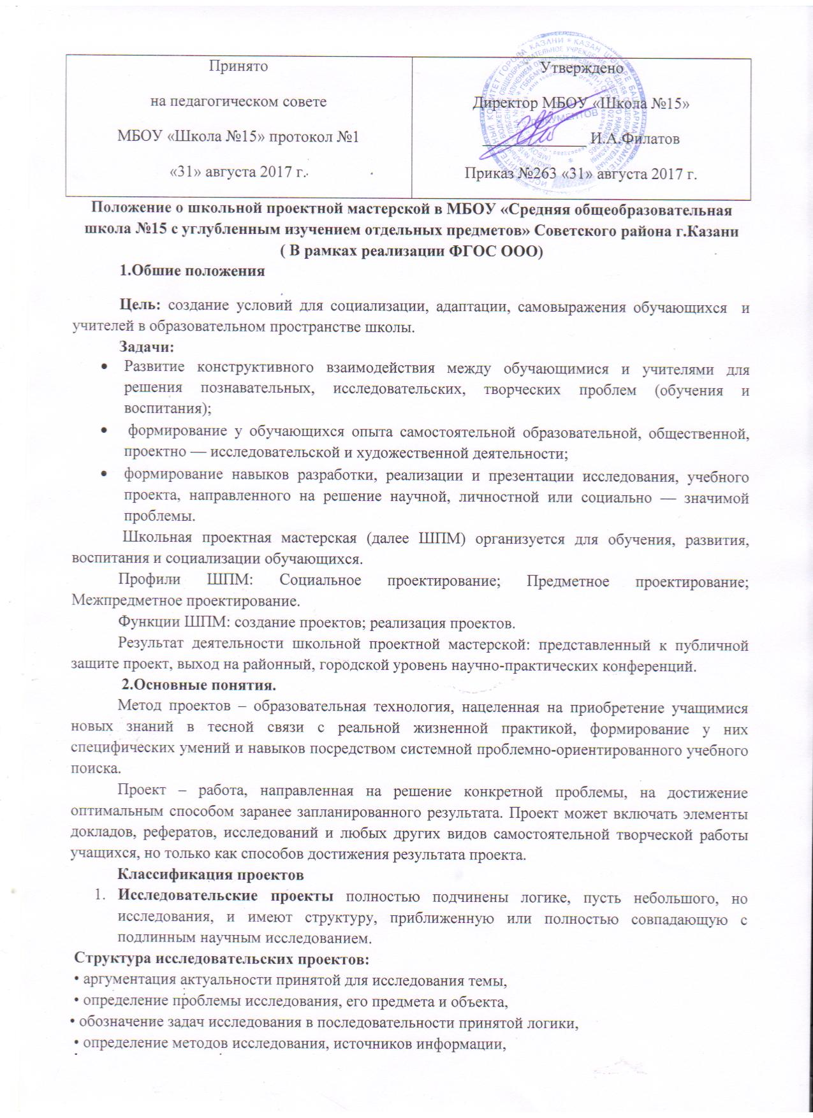 выдвижение гипотез решения обозначенной проблемы, определение путей ее решения,
• обсуждение полученных результатов, постановка выводов, оформление результатов исследования, обозначение новых проблем на дальнейший ход исследования.
- Творческие проекты предполагают соответствующее оформление результатов. Такие проекты, как правило, не имеют детально проработанной структуры совместной деятельности участников.
- Информационные проекты. Этот тип проектов изначально направлен на сбор информации о каком-то объекте, явлении, ознакомление участников проекта с этой информацией, ее анализ и обобщение фактов, предназначенных для широкой аудитории. Такие проекты так же, как и исследовательские, требуют хорошо продуманной структуры, возможности систематической коррекции по ходу работы над проектом.
Структура информационного проекта может быть следующей:
1) цель проекта;
2) предмет информационного поиска;
3) источники информации (СМИ, интервью, анкетирование, «мозговая атака»),
4) способы обработки информации (анализ, обобщение, сопоставление с известными фактами, аргументированные выводы);
5) результаты информационного поиска (статья, аннотация, реферат, доклад, видео и др.);
6) презентация.
- Практико-ориентированные проекты отличает четко обозначенный с самого начала результат деятельности участников проекта. Причем этот результат обязательно ориентирован на социальные интересы самих участников.
- Игровые проекты. В таких проектах структура только намечается и остается открытой до окончания проекта. Участники принимают на себя определенные роли, обусловленные характером и содержанием проекта. Это могут быть литературные персонажи или выдуманные герои. Результаты таких проектов могут намечаться в начале проекта, а могут вырисовываться лишь в его конце.
4. Организация и деятельность.
Организация ШПМ является результатом творческой, исследовательской, научной работы обучающихся и учителей.
В течение учебного года обучающиеся выполняют учебно-исследовательскую работу (далее Проект), опираясь на учебно-методическую литературу и рекомендации руководителя (учителя школы). В качестве промежуточных отчетов могут выступать:
• отчёты обучающегося перед руководителем;
• выступления на уроках соответствующего предмета с небольшими сообщениями;
• участие в круглых столах, семинарах, конференциях и других мероприятиях.
Полностью учебно-исследовательскую работу (проект) обучающиеся представляют перед классом.
Лучшие работы делегируются на заседание ШПМ один раз в год (в апреле - мае). Итоговое мероприятие проводится в форме конкурса проектов, презентации продукта проекта с награждением обучающихся, представивших лучшие работы.
Для проведения конкурса создаѐтся специальная комиссия, в состав которой могут входить преподаватели, администрация образовательного учреждения.
Защиту проекта на конкурсе осуществляет автор проекта. Время защиты составляет 5-7 минут.
В ходе защиты участники конкурса должны осветить следующие вопросы:
1) обоснование выбранной темы – актуальность ее и степень разработанности;
2) цели и задачи представляемого проекта, а также степень их выполнения;
3) краткое содержание (обзор) выполненной работы, основные этапы, трудности и пути их преодоления;
4) степень самостоятельности в разработке и решении поставленной проблемы;
5) рекомендации по возможной сфере практического использования данного проекта.
5. Оценка и критерии:
Оценивание проекта осуществляется на основании оценок поставленных руководителем проекта и членами экспертной группы.
Участники конкурса распределяются по группам и номинациям в зависимости от тематики представленных работ.
С целью определения степени самостоятельности учащегося в ходе выполнения проекта необходимо учитывать три уровня сформированности навыков проектной деятельности: ниже базового уровня, базовый уровень и уровень, выше базового.
Оценивание проектной работы происходит в соответствии с требованиями оценочного листа проекта (см. Приложение 1) руководителем проекта и членами экспертной комиссии.
Итоговая отметка по каждому критерию и итоговая отметка в целом за проект определяется как среднее арифметическое отметок, выставленных руководителем проекта и членами экспертной комиссии. При этом итоговая отметка выставляется в пользу ученика на основании правил математического округления.
В случае выдающихся проектов комиссия может подготовить особое заключение о достоинствах проекта, которое может быть предъявлено при поступлении в профильные классы.
Оценка проектной деятельности происходит по различным критериям:
- критерии оценивания выполнения проекта по технологии проектной деятельности;
- критерии защиты проекта, оценивается по содержанию и владению материалом представленного проекта.
Критерии оценки проектной деятельности обучающихся
I. Критерии оценивания выполнения проекта по технологии проектной деятельности:
1. Актуальность выбранной темы.
2. Глубина раскрытия темы, выполнение поставленных задач.
3. Практическая ценность проекта.
4. Соответствие плану.
5. Обоснованность выводов.
6. Оригинальность и разнообразие подходов разработки и реализации проекта.
7. Правильность и грамотность оформления.
II. Критерии защиты проекта, оценивается по содержанию и владению материалом представленного проекта:
8. Выступление на защите ( владение материалом предоставляемого проекта, наглядность, культура речи)
9. Умение отвечать на вопросы
10. Умение защищать свою точку зрения
6. Руководство ШПМ.
Непосредственное руководство практической деятельностью обучающихся осуществляет руководитель проекта, учитель предметник.
Руководство проведением конкурса «Школьная проектная мастерская» осуществляет заместитель директора, назначенный приказом по школе. Текущую работу ШПМ осуществляют творческие группы обучающихся и учителей.
7. Документация ШПМ :
Программа школьной проектной мастерской, конкретизирующая содержание исследовательской работы.
Оценочные листы проектов хранятся в течение одного года.
Приложение 1
Оценочный лист проекта: ________________________________________________________________________
(название проекта)
Исполнитель: __________________________________________________________, ученик (ученица) ____________класса
Руководитель проекта : ___________________________________________________
(ФИО, должность)
Критерии оценивания проектов
Критерий 1. Постановка цели проекта
(максимум 3 балла):
Цель не сформулирована | 0
Цель сформулирована нечетко | 1
Цель сформулирована, но не обоснована | 2
Цель четко сформулирована и убедительно обоснована | 3
Критерий 2. Планирование путей достижения цели проекта
(максимум 3 балла):
План отсутствует | 0
Представленный план не ведет к достижению цели проекта | 1
Представлен краткий план достижения цели проекта | 2
Представлен развернутый план достижения цели проекта | 3
Критерий 3. Глубина раскрытия темы проекта (максимум 3 балла)
Тема проекта не раскрыта | 0
Тема проекта раскрыта фрагментарно (не все аспекты темы раскрыты в проекте) | 1
Тема проекта раскрыта поверхностно (все аспекты темы упомянуты, но раскрыты неглубоко) | 2
Тема проекта раскрыта полностью и исчерпывающе | 3
Критерий 4. Разнообразие источников информации, целесообразность их
использования (максимум 3 балла):
Использована не соответствующая теме и цели проекта информация | 0
Большая часть представленной информации не относится к теме работы | 1
Работа содержит незначительный объем подходящей информации из ограниченного числа однотипных источников | 2
Работа содержит достаточно полную информацию из разнообразных источников | 3
Критерий 5. Степень самостоятельности автора, творческий подход к работе в проектах (максимум 3 балла):
Работа шаблонная, показывающая формальное отношение автора | 0
Автор проявил незначительный интерес к теме проекта, но не продемонстрировал самостоятельности в работе, не использовал возможности творческого подхода | 1
Работа самостоятельная, демонстрирующая серьезную заинтересованность автора, предпринята попытка представить личный взгляд на тему проекта, применены элементы творчества | 2
Работа отличается творческим подходом, собственным оригинальным отношением автора к идее проекта | 3
Критерий 6. Соответствие требованиям оформления письменной части (максимум 3 балла):
Письменная часть проекта отсутствует | 0
Предприняты попытки оформить работу в соответствии с установленными правилами, придать ей соответствующую структуру | 1
Работа отличается четким и грамотным оформлением , но имеются неточности в соответствии с установленными правилами | 2
Работа отличается четким и грамотным оформлением в точном соответствии с установленными правилами | 3
Критерий 7. Качество проектного продукта (максимум 3 балла):
Проектный продукт отсутствует | 0
Проектный продукт не соответствует требованиям качества (эстетика, удобство использования, соответствие заявленным целям) | 1
Продукт не полностью соответствует требованиям качества | 2
Продукт полностью соответствует требованиям качества (эстетичен, удобен в использовании, соответствует заявленным целям) | 3
Критерий 8. Качество проведения презентации (максимум 5 баллов):
Презентация не проведена | 0
Выступление не соответствует требованиям проведения презентации | 1
Выступление соответствуют требованиям проведения презентации, но оно вышло за рамки регламента | 2
Выступление соответствуют требованиям проведения презентации, оно не вышло за рамки регламента, но автор не владеет культурой общения с аудиторией (умение отвечать на вопросы, доказывать точку зрения). | 3
Выступление соответствуют требованиям проведения презентации, оно не вышло за рамки регламента, автор владеет культурой общения с аудиторией, но сама презентация не достаточно хорошо подготовлена | 4
Выступление соответствуют требованиям проведения презентации, оно не вышло за рамки регламента, автор владеет культурой общения с аудиторией, презентация хорошо подготовлена, автору удалось заинтересовать аудиторию | 5

Критерии выставления оценки :

Отметка | «5» | «4» | «3» | «2»
Количество баллов | 23-26 | 19-22 | 14-18 | 0-13

Отметка за выполненный проект ставится в соответствии набранному количеству баллов:

